Verksamhetsberättelse
  - Ganthems Ryttarförening 2024

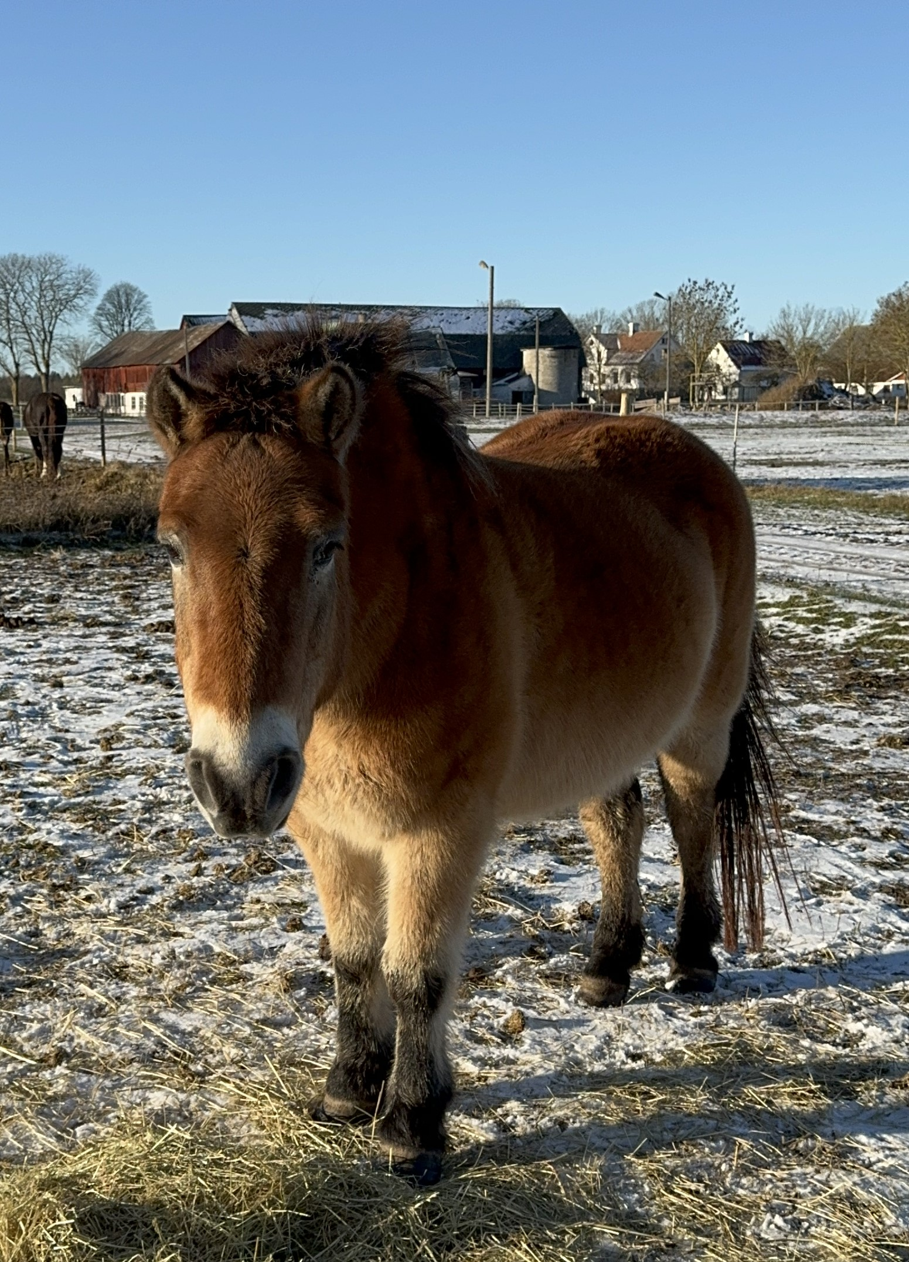
Styrelsen för Ganthem ryttarförening lägger härmed fram följande verksamhetsberättelse för verksamhetsåret 2024:
Styrelsen har under året bestått av följande:
Ordinarie ledamöter:
Ida Andersson, ordförande (1 år)
Saga Berg, vice ordförande (1 år kvar)
Ida Hansson Engström, sekreterare (2 år)
Emma Berg, kassör (1 år)
Lina Hägg Lindman, ledamot (1 år)
Ingela Berg, ledamot (2 år)
Maria Palje, ledamot (1 år)
Sandra Jakobsson, ledamot (2 år)
Engla Kaiser, representant US
Suppleanter:
Christina Karlsson (2 år)
Camilla Nordlund (2 år)
Anna Hult (1 år)
Adjungerad:
Emelie Ahlin, ägare Ganthems ryttargård, tävlingsansvarig och grenledare dressyr
Lina Ahlin, verksamhetsansvarig ridskolan
Anette Berg, hemsida och lärgrupper
Fanny Ahlin, GRF-ledamot
Styrelsemöten
Under året har vi haft 6 protokollförda möten, några informella planeringsmöten inför tävlingarna samt mycket kontakt via Messenger. Till dessa möten har våra representanter från US samt de adjungerade varit inbjudna.
Revisor
Föreningens revisor har varit Örjan Dahlström.
Valberedning
Valberedningen har bestått av Lina Ahlin och Anette Berg.
Ungdomssektionen
I år har styrelsen bestått av 6 ledamöter inklusive ordförande Engla Kaiser.
Ungdomssektionen har i år anordnat en maskeradhoppning där det var 12 ekipage som deltog. Vi bjöd på korv till alla som var med och utsåg bästa utklädda i nybörjargruppen samt till bästa utklädda ryttare av de andra tävlande. Priserna delas ut på årsmötet.
Det var uppskattat, alla ryttare och publik tyckte att det var väldigt roligt.
Medlemsantal
Ganthems Ryttarförening hade, per den 31 december 2024, 69 medlemmar. Merparten är barn och ungdomar.
Ekonomi
Föreningen har en fortsatt god ekonomi tack vare att alla hjälpts åt med försäljning av idrottsrabatthäften. Balans och resultaträkning finns med som bilaga.
Hemsidan
Vår hemsida heter: www.ganthemrf.se
Hemsidan är aktiv men vi kämpar med att få ut bilder på alla roliga aktiviteter vi anordnar.
Utöver hemsida har vi även en Facebooksida samt en instagramsida.
Ansvarig har varit Anette Berg och Saga Berg.

Verksamhet
Under året har Lina haft träningar, något längre termin under våren och kortare till hösten. Till hösten startades även en ny nybörjargrupp, lördagar 13.00. Träningar måndagar, tisdagar och torsdagar samt varannan lördag med två grupper per dag.
På sportlovet anordnade Lina dagridläger, där 7st deltog.
Under 2023 Fick vi bidrag till att köpa in käpphästhinder. Dessa beställdes och efter lite strul började vi att måla dessa den 1 april, för att sedan arrangera en uteritt för de som var med, som avslutades med äggjakt. De två yngsta ryttarna red korta rundan och 8 andra ekipage redan den längre rundan.
Den 6 april genomfördes påskhoppet, cm-hoppning där först nybörjargruppen “hoppade” och sedan ca 10 ekipage till.
Årets KM reds den 11 Maj, efter det bjöds det på lunch och invigning av våra käpphästhinder. Oj vad alla ekipage som startade kunde hoppa!
I slutet av Maj hade vi föreningsbesök av Anna Reily från Svenska Ridsportförbundet. Det var några små punkter att åtgärda men i det stora hela tyckte hon att vi hade en väldigt fin anläggning.
Vi avslutade våren med vår dressyrtävling, som var väldigt uppskattad av såväl medlemmar som besökande. Inför tävlingen hade vi en fixardag den 1 juni.
Under våren genomförde tre av våra medlemmar en Grönt kort kurs.
Under våren och hösten sålde vi Idrottsrabatthäften, till hösten höjdes priset, men även förtjänsten.
I september hade vi besök av GRF; ordförande Amanda, RF-SISU:s Emma och GRF:s kanslist Jenny. De träffade styrelsen och vi fick göra en analys av nuläge samt vad våra styrkor samt utvecklingsområden är. Förhoppningen är att öka samarbeten mellan klubbarna där vi kan ta nytta av och hjälpa varandra.
Under hösten hade vi en Maskeradhoppning den 23 november, där vi hade 12 startande. Vi bjöd på korv till alla som var med och utsåg bästa utklädda i nybörjargruppen samt till bästa utklädda ryttare av de andra tävlande. Priserna delas ut på årsmötet.
Vi har sökt och fått beviljat pengar till att bygga nytt staket på utebanan. Emelie har fått i uppdrag att få offerter så vi förhoppningsvis kan genomföra det till våren.
Vi har under året tagit fram en ny logga samt nya klubbkläder är beställda och kommer i början av nästa år.
Fanny Ahlin har deltagit på GRF möten och Ida Andersson på Ordförandeträff samt möte om den nya anläggningen vid Rävhagen.
KM i dressyr
Årets KM gick av stapeln 11 Maj.
Det var en väldigt rolig dag som uppskattades av många.
Vi hade totalt 12 startande, 9 ponnyer och 3 ridhästar.
KM-vinnarna i år blev:
Ponny: Vira Juhlin med hästen Castania THS!
Ridhäst: Lina Sandström med hästen Refil!
Stort grattis till vinnarna, priser kommer delas ut på årsmötet.
Tävlingen
Årets tävling hade vi 8–9 juni. I år var det 24 startande.
Vi hade dessutom fått förmånen att ha GM i lag där det var 2 ponnylag.
Tävlingen gick bra men gav inte något ekonomiskt överskott.
Vi fick väldigt mycket beröm för vår fina tävlingsplats, som vanligt!
Ridskolan
Till Ganthems ryttarförening är Ganthems Ryttargård ansluten.
Vid ridskolan rider ca 30 elever varje vecka och varannan vecka rider ca 12 till. Grupperna består av elever i alla åldrar, från knattar på helgerna till barn, ungdoms och vuxengrupper under veckodagarna. Utbildningsnivån är från nybörjare till tävlingsryttare. Vi har även några elever med funktionsnedsättning som rider regelbundet.
I verksamheten används ca 15 hästar, både ponnyer och ridhästar. Ridklubben äger två av dessa.
Slutord
Tack till alla medlemmar som valt att vara en del av oss 2024. Tack till alla som hjälpt till så vi kunnat genomföra tävlingar, fixardagar och andra aktiviteter.
Ett extra stort tack till Lina för det fantastiska arbete och engagemang du lägger ner på ridskolan!

Undertecknas:

_____________________ ______________________
Ida Andersson Ordf. Ida Engström Hansson Sekr.

_____________________ ______________________
Emma Berg Kassör Saga Berg vice Ordf.

_____________________ ______________________
Sandra Jakobsson Maria Palje

_____________________ ______________________
Lina Hägg Lindman Ingela Berg

_____________________
Engla Kasier



